LE TRE LEGGI DI KEPLERO
Le tre leggi del movimento dei pianeti sono il principale contributo di Johannes Kepler, detto Keplero, all'astronomia e alla meccanica. Keplero le derivò studiando le osservazioni di Tycho Brahe. Isaac Newton avrebbe più tardi verificato la validità di queste leggi con la teoria della gravitazione universale.
Prima legge (1608)
L'orbita descritta da un pianeta è un ellisse, di cui il Sole occupa uno dei due fuochi
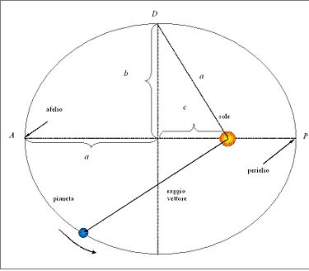
Per la prima volta nella storia della scienza Keplero elimina dall'astronomia le sfere celesti e ipotizza per i pianeti un moto diverso da quello circolare. Osserviamo che, poiché l'ellisse è una figura piana, i moti dei pianeti avvengono in un piano, detto piano orbitale. Per la Terra tale piano è detto eclittica.

b
a

afelio

Nella figura a fianco è rappresentata un'orbita ellittica, con indicati i suoi parametri caratteristici: semiasse maggiore (a), semiasse minore (b), semi-distanza focale (c), eccentricità (e).
Tra questi parametri esistono le relazioni seguenti:
P
A
c
a

afelio
Raggio vettore

pianeta
Sole
; 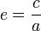
L'ellisse in figura ha un'eccentricità di circa 0.5 e potrebbe rappresentare l'orbita di un asteroide o di una cometa ma non di un pianeta. I pianeti hanno in realtà eccentricità molto più piccole: 0.0167 per la Terra, 0.0934 per Marte, 0.2482 per Plutone, che ha l’orbita più eccentrica di tutto il Sistema Solare.
Poiché l’orbita non circolare ne segue che la distanza dei pianeti dal Sole non è costante, ma varia da un massimo (afelio) ad un minimo (perielio).

Seconda legge (1609) o legge delle aree
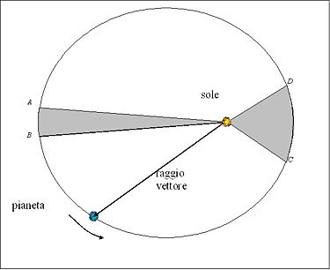
Il raggio vettore che unisce il centro del Sole con il centro del pianeta descrive aree uguali in tempi uguali
C
D
La conseguenza di tale legge è che la velocità orbitale non è costante, ma varia lungo l'orbita. Le due aree evidenziate nella figura qui a fianco sono infatti uguali e vengono quindi percorse nello stesso tempo. In prossimità del perielio, dove il raggio vettore è più corto che all'afelio, l'arco di ellisse è corrispondentemente più lungo.
A
B
Raggio vettore
pianeta
Sole
Ne segue quindi che la velocità orbitale è massima al perielio e minima all'afelio. Per l'orbita qui raffigurata, la velocità al perielio è circa 3 volte la velocità all'afelio. Infatti, come si può dimostrare, la velocità lungo una determinata orbita è inversamente proporzionale al modulo del raggio vettore.

Terza legge (1619)
I quadrati dei periodi di rivoluzione dei pianeti sono direttamente proporzionali ai cubi dei semiassi maggiori delle loro orbite
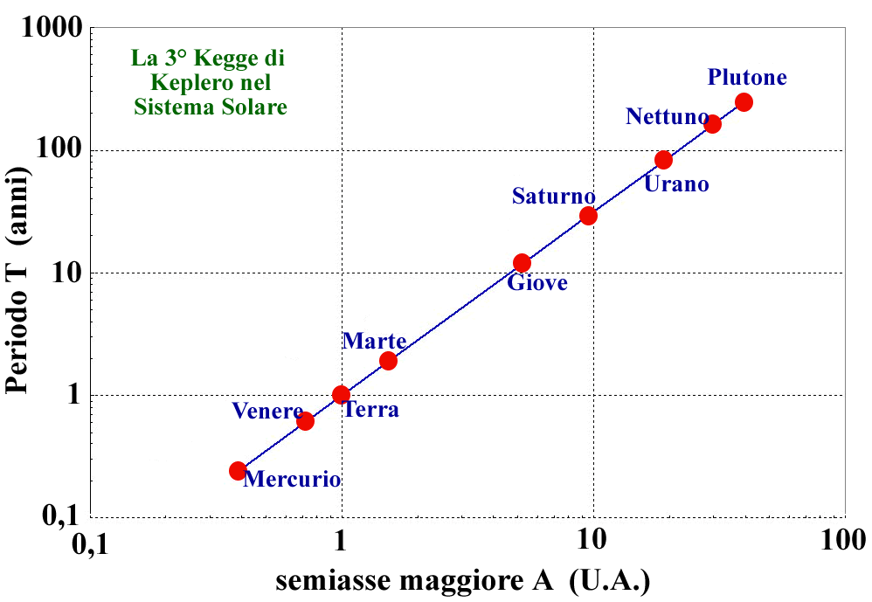
Questa legge è valida anche per i satelliti che orbitano intorno ai pianeti e può essere espressa in forma matematica nel modo seguente:
$K=\frac{A^{3}}{T^{2}}$

A³
La terza Legge di Keplero per i pianeti del Sistema Solare

dove A è il semiasse maggiore dell’orbita, T il periodo orbitale e K è una costante (a volte detta di Keplero), che dipende dal corpo celeste preso in considerazione (il Sole o qualcuno degli altri pianeti). Per un'orbita circolare di raggio R la legge si riduce a:

$$T^{2}=\frac{R^{3}}{K}$$
(da Wikipedia)

Con la III Legge di Keplero è possibile pesare i corpi celesti
La massa M di un corpo celeste e la sua costante di Keplero K sono legate alla costante di gravitazione universale G dalla formula:
$$\frac{K}{M}=\frac{G}{4π^{2}}$$

Grazie a quest’ultima relazione è possibile calcolare la massa di un corpo celeste nel caso in cui intorno ad esso orbita un secondo oggetto. Infatti, misurando A e T dell’orbita è possibile ricavare K e da questo valore ottenere la massa M del corpo celeste!

Alcune interessanti animazioni sulle leggi di Keplero sono accessibili al sito http://www.physics.sjsu.edu/tomley/kepler.html

